Sistema Pick

PLC 8In 4 Out e ricevitore radio ed IR

Mod904
Mod904R
Mod904F
Modulo 4 Relè 8 Ingressi
Modulo 8 Ingressi

Versione beta

Modulo I/O 904 8 Ingressi 4 uscite e ricevitore radio o ricevitore infrarossi
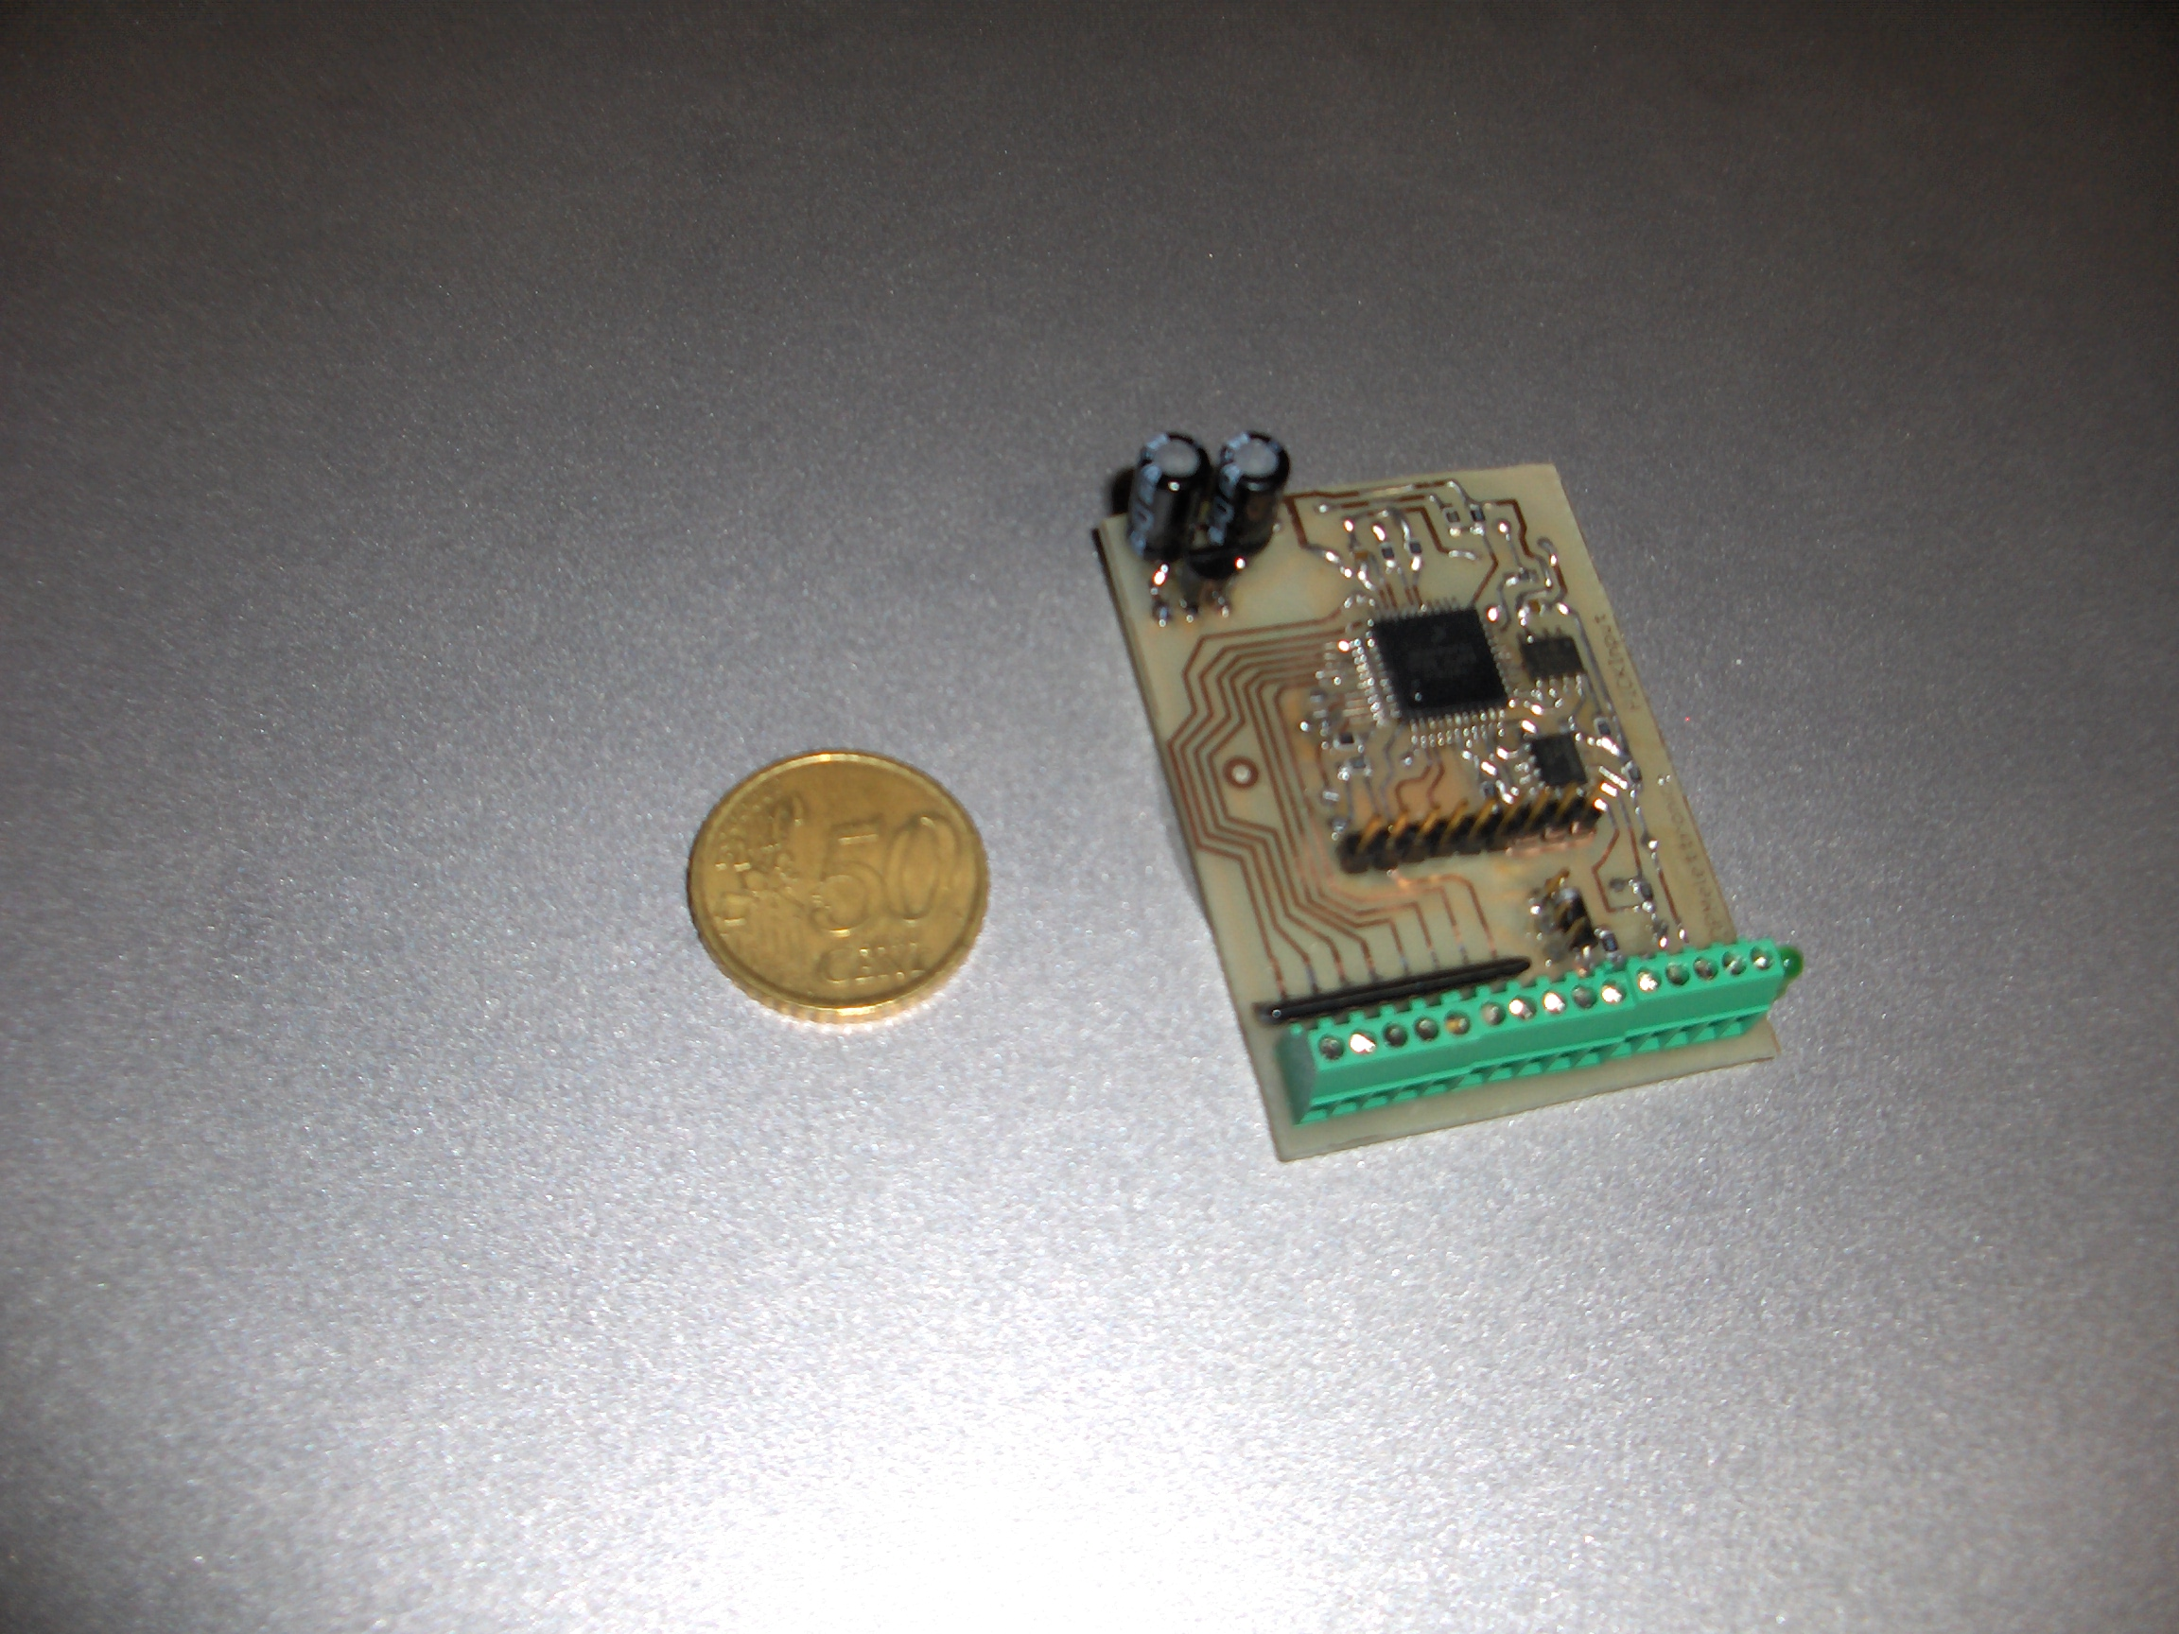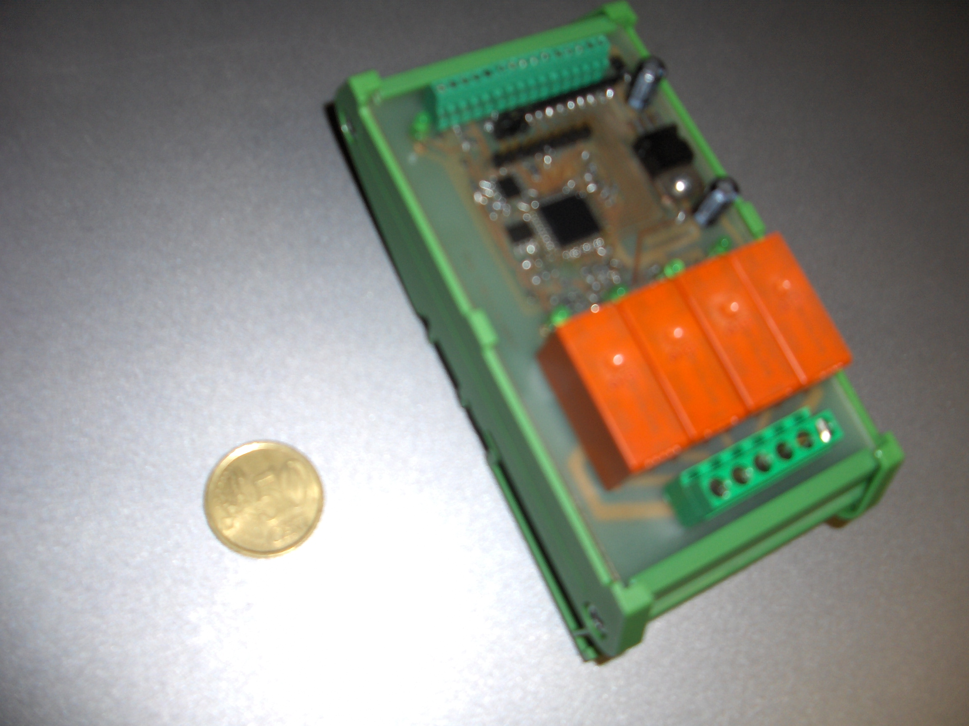 | Il modulo I/O 904 racchiude 4 uscite open collector, 8 ingressi digitali, un ingresso analogico.  La variazione di ogni ingresso digitale consente l’esecuzione di una azione relativa sia alla chiusura che all’apertura, il raggiungimento di due soglie di tensione consente invece l’esecuzione di due azioni da parte dell’ingresso analogico.  Il modulo I/O 904R in alternativa all’ingresso analogico è provvisto di un ricevitore radio a 64 canali che consente l’apprendimento di ogni telecomando a codice fisso a 433.92 MHz  Il modulo I/O 904F in alternativa all’ingresso analogico è provvisto di un ricevitore infrarossi esterno a 64 canali che consente l’apprendimento dei tasti di un qualunque telecomando TV.  Il modulo coi Relè si monta anche nei quadri elettrici su guida din ed i relè permettono di comandare direttamente carichi a 220 v particolari come lampade fluorescenti fino a 100 Watt o carichi fino a 16 ampere.
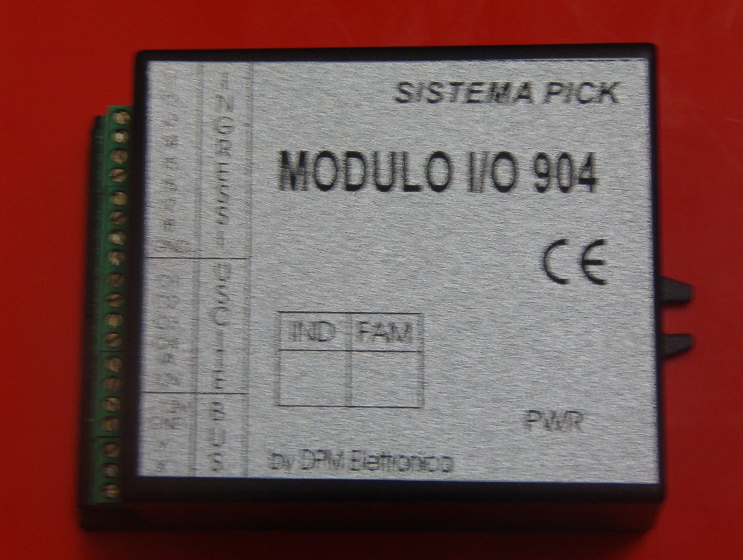

Caratteristiche tecniche
Protocollo di comunicazione | Bus Pick
Alimentazione | 12V
Uscite | 4 open collector verso massa, 300 mA ciascuna. I carichi si riferiscono alla 12V, oppure a Relè 16 ampere ideali per lampade fluorescenti.
Temporizzazione uscite | 1.. 65535 secondi
Temporizzazione uscite una tantum | 1 secondo .. 63 minuti
Ingressi digitali (0-5 volt) | Ingresso a 0 volt indica ingresso chiuso, lasciato aperto indica ingresso aperto
Filtro ingresso digitale | Regolabile 0,, 65535
Ingressi analogici | Un ingresso 0-5 volt a 8 bit per il modello Mod904
Ricevitore Radio | Autoapprendimento fino a 64 bit statici, 64 canali solo per modello Mod904R
Ricevitore telecomandi IR | Autoapprendimento fino a 64 bit statici, 64 canali solo per modello Mod904F

Accessori
Ricevitore IR per modulo Mod904F

Installazione

Morsetti del Mod9O4

Ingresso analogico IA (PB0)
Collegare una tensione da 0 a 5 volt, l’impedenza d’ingresso è di 10Kohm

Morsetti di ingresso I1,I2,.., I8 (PA0 .. PA7)

Collegando questi morsetti al morsetto comune (0 Volt) vengono eseguite le azioni che sono state programmate. E’ altresì possibile eseguire un’azione alla chiusura del contatto ed una alla riapertura. La tensione massima su questi ingressi è di 5 volt.
Le azioni vengono programmate tramite PC con il programma PickMaster.

Morsetti O1,O2,O3,O4 (PC0 .. PC3)

Questi morsetti sono le uscite open collector. L’altro capo delle uscite va collegato al morsetto +12V

Morsetti per Bus Pick + - Y X

Va collegato in parallelo al bus Pick.

Configurazione avanzata

Le azioni
La centralina Mod9O4 è in grado di svolgere un numero considerevole di azioni particolari che permettono di automatizzare molti lavori ripetitivi che altrimenti dovrebbero essere fatti dagli utenti.
Per comprendere completamente le azioni è necessario rispondere alle due domande: quando avvengono le azioni? Quali azioni posso fare eseguire?
La prima domanda trova risposta nella serie di spazi con scritto $00: nessun comando disseminati nel programma PickMaster.
Possiamo eseguire azioni alla ricezione di un certo codice di un radiocomando, per esempio per fare spegnere o accendere una luce. Le applicazioni sono molteplici ma per ora ci basti capire che quegli spazi con scritto $00: nessun comando possono ospitare l’azione che volete voi.
Tutte le azioni possibili sono tabellate nelle pagine seguenti, è sufficiente scrivere nello spazio delle azioni il numero dell’azione in esadecimale preceduto dal simbolo del dollaro $ ed al momento della trasmissione alla centralina il numero digitato viene seguito automaticamente col proprio significato.

Righe comandi Pick

Le righe di comando Pick sono una serie di massimo 16 cifre che rappresentano uno o più comandi Pick, cioè comandi che viaggiando sul bus che possono impartire istruzioni ai moduli destinatari. Di righe comandi Pick ne possiamo programmare 16, ciascuna delle quali è richiamabile col numero di azione corrispondente 1..16.
Le righe di comando Pick le scriviamo nella pagina Comandi Pick, affianco a ciascun comando trova posto una eventuale descrizione utilissima per ricordare il significato dei comandi impartiti.

Azioni Multiple

Spesso occorre eseguire più di un azione, in questo caso la sequenza di azioni da eseguire viene registrata nella riga delle azioni multiple nella pagina Azioni Speciali.
In questo modo è possibile accendere le varie luci di una particolare scenografia e poi spegnerle. La riga di commento è un buon strumento per ricordare le azioni eseguite da ciascuna riga. Le azioni multiple sono in tutto 8 e possono essere richiamate con il numero di azione 21..28.

Codice azione |  | Azione
Esadecimale | Decimale | Azione
$01..$10 | 1..16 | Invia riga 1..16 di comando Pick
$11..$18 | 17..24 | Azioni condizionate dallo stato di PA0.. PA7
$19..$20 | 25..32 | Azioni condizionate dallo stato di PB0.. PB7
$21..$24 | 33..36 | Azioni condizionate dallo stato di Relè1.. Relè 4
$25 | 37 | Azione condizionate dallo stato del flag
$26 | 38 | Attiva il flag
$27 | 39 | Disattiva il flag
$28 |  | Disabilita ingressi portA
$29 |  | Abilita ingressi portA
$2A |  | Disabilita Ricevitore Radio
$2B |  | Abilita Ricevitore Radio
$2C |  | Blocca stato delle uscite
$2D |  | Sblocca stato uscite
$31..$34 | 49..52 | Riga 1..4 per azioni a contatore (1..4)
$38..$3F |  | Riga 1..8 per azioni multiple
$40..$4F | 64..7F | Inverti relè 1..4 Per il tempo programmato e poi scatena altro comando
$50..$5F | 80..95 | Attiva relè 1..4
$60..$6F | 96..111 | Spegni relè 1..4
$7X | 112+x | Attendi x secondi
$80 | 128 | Cicla relè 1 e 2
$81 | 129 | Cicla i relè 3 e 4
$83 | 130 | Cicla i 4 relè
$84 | 131 | Riaccendi i relè come da ultimo spegnimento

* Il comando Toggle significa che una volta attiva e la volta successiva disattiva.

Azioni condizionate

Le azioni condizionate vengono richiamate dalle azioni 11$... Esse possono attivare una tra due azioni a seconda dello stato della centralina. Per ciascuna azione condizionata la condizione è differente. Per programmare le azioni condizionate andare alla pagina Azioni Speciali, utilizzare quindi un richiamo alle azioni multiple se le azioni da eseguire sono maggiori di 1.

Azioni a contatore
Le azioni a contatore producono un ciclo di 4 eventi differenti a ciascun richiamo. Per esempio la prima chiamata scatena l’evento 1, la seconda chiamata scatena l’evento 2 e così fino a 4.
Se l’evento non è presente, questo viene saltato e viene eseguito il successivo.
La funzione è utile quando si vuole fare in modo che un solo tasto di telecomando o qualunque altro pulsante possa svolgere più funzioni con pressioni successive. Per esempio con una pressione apro il box, la successiva lo richiudo.
Per esempio una pressione toglie l’allarme, accende la luce ed apre il box, la successiva ferma il motore, la successiva spegne la luce, chiude il box, ed inserisce l’allarme allo scadere del tempo di chiusura.
Per programmare le azioni a contatore andare alla pagina Azioni Speciali.

Timer

I timer permettono di impostare 8 orari che, nei giorni della settimana desiderati, permettano che accada automaticamente qualcosa.
Per esempio dal lunedi al venerdi alzare la serranda alle 7.00 del mattino ed abbassarla alle 23.00 di tutti i giorni della settimana. Spegnere tutte le luci a mezzanotte, nel caso qualcuna fosse rimasta accesa. Solo la domenica alzare la tapparella alle 10.30 del mattino.
Per programmare i timer andare alla pagina Timer, spuntare la checkbox, digitare l’ora nel formato OO:MM, nella casella seguente digitare 7 tra i simboli 1 o 0 per ogni giorno della settimana dal lunedì alla domenica, 1 significa che quel giorno della settimana il timer è attivo, 0 che in quel giorno il timer è disattivo. Quindi digitare l’azione desiderata ed ancora la descrizione di quello che deve accadere come promemoria. I timer programmati sullo schermo diventano operativi solo dopo averli trasmessi al modulo con il tasto Scrivi Tabella.

Ingressi ed uscite

Permettono di ricevere comandi via filo dall’esterno oppure di comandare altri dispositivi elettrici.
Per programmare gli ingressi e le uscite andare alla pagina Input/Output. In questa pagina è possibile vedere lo stato delle uscite e modificarle a piacimento con un click.
Tre checkbox rappresentano rispettivamente l’abilitazione dell’uscita, la modalità di funzionamento per tapparelle e serrande, la disattivazione automatica dell’uscita dopo un certo tempo espresso in secondi nella casella seguente. Allo scadere di questo tempo può essere programmata un’azione da eseguire. Un commento chiarificatore permetterà di ricordare con facilità cosa è collegato a ciascuna uscita.
Sugli ingressi il rettangolo verde (aperto) o rosso (chiuso) indica lo stato, la checkbox seguente abilita o meno le azioni successive, quindi le due azioni che seguono vengono elaborate dal modulo nel seguente modo: l’azione superiore quando l’ingresso si chiude, l’azione inferiore quando l’ingresso si riapre. Il campo descrizione seguente ospita informazioni sul tipo di pulsante o sulla funzione dell’ingresso.
Tutte le impostazioni relative agli ingressi ed alle uscite devono essere poi spedite al modulo con il tasto Scrivi Tabella in basso a destra di questa stessa pagina.

Set Comandi

L’indirizzo di default del Modulo 4I8O è $31 , la famiglia è la 6, il tipo è $27
Leggi I/O | Tx: Ad Fa $30
Leggi I/O | Rx: Ad Fa+$40 $3OUT $3PA_{L} $3PA_{H} $3PB_{L} $3stato_{L}
Scambia stato uscite.  S: bit corrispondenti lle uscite che si devono invertire (4 bit: 0000S₃S₂S₁S₀) | Tx: Ad Fa $4RL (64+RL)
 | Rx: Ad Fa+$40 $3OUT $3PA_{L} $3PA_{H} $3PB_{L} $3stato_{L}
Attiva Uscita  Se si omette tempo funziona la temporizzazione impostata, se si mette tempo l’uscita sta accesa per il tempo programmato ¹ | Tx: Ad Fa $5S (tempo)
 | Rx: nulla
Disattiva Uscite, quando = F disattiva anche le altre 4 uscite | Tx: Ad Fa $6S (96+S)
 | Rx: nulla
Disattiva tutte le uscite modulo o ripristina.  Questo comando la prima volta provoca lo spegnimento dei relè del modulo o dei moduli in caso di comando globale, la seconda volta invece ripristina lo stato dei relè come prima dello spegnimento. | Tx: Ad Fa $3F (63)
 | Rx: Ad Fa+$40 $3OUT $3PA_{L} $3PA_{H} $3PB_{L} $3stato_{L}
Disattiva tutte le uscite del modulo o ripristina senza risposta | Tx: Ad Fa $3E (62)
 | Rx: Nulla
Legge I/O ed A/D | Tx: Ad Fa $31
Legge I/O ed A/D | Rx: Ad Fa+$40 $3OUT $3PA_{L} $3PA_{H} $3VAD_{L} $3VAD_{H}
Legge stato timer uscite | Tx: Ad Fa $32
Legge stato timer uscite | Rx: Ad Fa+$40 $3OUT $3PA_{L} $3PA_{H}  $3T1H_{H} $3T1H_{L} $3T1L_{H} $3T1L_{L}  $3T2H_{H} $3T2H_{L} $3T2L_{H} $3T2L_{L}  $3T3H_{H} $3T3H_{L} $3T3L_{H} $3T3L_{L}  $3T4H_{H} $3T4H_{L} $3T4L_{H} $3T4L_{L}
Legge valore di tutti gli ingressi analogici | Tx: Ad Fa $33
Legge valore di tutti gli ingressi analogici | Rx: Ad Fa+$40  $3PB0_{H} $3PB0_{L} $3PB1_{H} $3PB1_{L}  $3PB2_{H} $3PB2_{L} $3PB3_{H} $3PB3_{L}  $3PB4_{H} $3PB4_{L} $3PB5_{H} $3PB5_{L}  $3PB6_{H} $3PB6_{L} $3PB7_{H} $3PB7_{L}
Ripristino valori di Default eccetto indirizzo e famiglia | Tx: Ad Fa $79 $8 SCBR
Ripristino valori di Default eccetto indirizzo e famiglia | Rx: Ad Fa+$40 $3OUT $3PA_{L} $3PA_{H} $3PB_{L} $3stato_{L}
Legge Tipo di modulo | Tx: Ad Fa $70 (tipo)
Legge Tipo di modulo | Rx: Ad Fa+$40 Tipo
Imposta Baud Rate | Tx: Ad Fa $79 $1 SCBR
Imposta Baud Rate | Rx: Ad Fa+$40 $3RL $3PA_{L} $3PW $3PA_{H} $3PB_{L} $3PB_{H} Value1 Value2 Value3 Value4
Leggi Uscite ed ingressi | TX: AD FA $31
Leggi Uscite ed ingressi | Rx: Ad Fa+$40 $3RL $3PA_{L} $3PW $3PA_{H} $3PB_{L} $3PB_{H} Value1 Value2 Value3 Value4
Leggi valore analogico di PB i (i=1..8) | TX: AD FA $72 i
Leggi valore analogico di PB i (i=1..8) | RX AD FA $3V_{H} $3V_{L}
Leggi data ed ora | TX: AD FA $73
Leggi data ed ora | RX AD FA Secondi minuti ora giorno mese anno giorno della settimana
Esegui riga Pick a contatore ed incrementa il contatore  Iconta prima riga da eseguire (0..7), econta ultima riga da eseguire (0..15) | TX: AD FA $76 Iconta:Econta
Esegui riga Pick a contatore e decrementa il contatore | TX: AD FA $75 Iconta:Econta
Esegui riga Pick | TX: AD FA $74 Riga (1..16)
Scatena evento da seriale | TX: AD FA $79 2 $3AzioneH $3AzioneL
Scatena evento da seriale | RX: nessuna risposta
Imposta orologio  Il giorno della settimana 1= domenica 2= lunedi 4 =martedi 8= mercoledì 16 = giovedi 32= venerdi 64 = sabato | TX: AD FA 79H 3 Secondi minuti ora giorno mese anno giornodellasettimana
 | RX AD FA Secondi minuti ora giorno mese anno giornodellasettimana
Cambia indirizzo | TX: AD FA $7C Nuovoindirizzo Nuovafamiglia
Cambia indirizzo | RX NAD NFA 35 ($23) CHECK
Scrive pagina eeprom | TX: AD FA $20 3Paginah 3PaginaL 3Starth 3StartL 3EndH 3EndL 3B_{START}H 3B_{START}L… 3B_{END}H 3B_{END}L
Scrive pagina eeprom | RX: AD FA $3B_{START}H $3B_{START}L… 3B_{END}H 3B_{END}L
Legge pagina eeprom | TX: AD FA $10 3PaginaH 3PaginaL 3Starth 3StartL 3EndH 3EndL
Legge pagina eeprom | RX: AD FA 3B_{START}H 3B_{START}L… 3B_{END}H 3B_{END}L

- Il tempo di autospegnimento varia da 1 secondo a 63 minuti col seguente criterio:

1,2.. 63 tempo in secondi
65..127 tempo in minuti -64

Documentazione per l’assistenza tecnica

Contenuto della Eeprom 24C256

Banco | Addr | Default | Descrizione
 | $0 | $F0 | Byte di eeprom scritta
 | $1,$2,$3 | 49 | Indirizzo
 | $4,$5,$6 | 6 | Famiglia
 | $7 | 6 (1200) | SCBR Imposta baud rate 3 (9600)
 | $8 | 10 | Ritardo risposta in ms +10
 | $9 | 80t | Numero bit decodificatore radio per overflow
 | $0A,0B |  | Contatore codici ricevuti
 | $0C,$0D |  | Contatore codici ricevuti validi
 | $0E |  | Stato
 | $0F |  | AblePortA
 | $13 |  | AbleOut
 | $14 $15 |  | Filtro lettura portA
 | $18 |  | Abilitazione timers relè, 6 tapparella 1,2 7 tapparella 3,4
 | $1B |  | AblePortB
 | $1C $1D |  | Filtro lettura portB
 | $1E |  | Mode1PortB controllo Input Analogico < soglia
 | $1F |  | Mode2PortB controllo Input Analogico > soglia
 | 20 |  | Relè 1: Timer H
 | 21 |  | Relè 1: Timer L
 | 22 |  | Relè 1: evento di fine timer , quando il relè si riapre
 | 23:25 |  | Timer, evento rele 2
 | 26:28 |  | Timer, evento rele 3
 | 29:2B |  | Timer, evento rele 4
 | 30..37 |  | Evento di chiusura PA
 | 38..3F |  | Evento di apertura PA
 | 40..47 |  | Evento di chiusura PB
 | 48..4F |  | Evento di apertura PB
 | 50H | Confronto 1 | Port B0  Non utilizzato
 | 51H-52H |  | SogliaH:sogliaL
 | 53H |  | azione se misura < soglia
 | 54H..57H | Confronto 2 | Port B1
 | 58H..5BH | Confronto 3 | Port B2
 | 5CH..5FH | Confronto 4 | Port B3
 | 60H..63H | Confronto 5 | Port B4
 | 64H..67H | Confronto 6 | Port B5
 | 68H..6BH | Confronto 7 | Port B6
 | 6CH..6FH | Confronto 8 | Port B7
 | 70H.73H | Confronto 9 | Port B0  azione se misura > soglia
 | 74H..77H | Confronto 10 | Port B1
 | 78H..7BH | Confronto 11 | Port B2
 | 7CH..7FH | Confronto 12 | Port B3
 | 80H..83H | Confronto 13 | Port B4
 | 84H..87H | Confronto 14 | Port B5
 | 88H..8BH | Confronto 15 | Port B6
 | 8CH..8FH | Confronto 16 | Port B7
 | 90H.. 97H |  | Azioni per azioni condizionate portA con risposta Vero (=1)
 | 98H..9FH |  | Azioni per azioni condizionate portA con risposta Falso
 | 90H.. 97H |  | Azioni per azioni condizionate portA con risposta Vero (=1)
 | 98H..9FH |  | Azioni per azioni condizionate portA con risposta Falso
 | A0H.. A7H |  | Azioni per azioni condizionate portB con risposta Vero (=1)
 | A8H.. AFH |  | Azioni per azioni condizionate portB con risposta Falso
 | B0H.. B3H |  | Azioni per azioni condizionate Relè con risposta Vero (=1)
 | B4H.. B7H |  | Azioni per azioni condizionate Relè con risposta Falso
 | B8H |  | Azioni per azione condizionata Flag (=1)
 | B9H |  | Azioni per azioni condizionate Flag (=0)
 | C0 |  | Evento rolling 1: evento a contatore = 1
 | C1 |  | Evento rolling 1: evento a contatore = 2
 | C2 |  | Evento rolling 1: evento a contatore = 3
 | C3 |  | Evento rolling 1: evento a contatore = 4
 | C4….C7 |  | Eventi rolling 2
 | C8….CB |  | Eventi rolling 3
 | CC….CF |  | Eventi rolling 4
 | D0 |  | Timer reale 1: Abilitazione + ora
 | D1 |  | Timer reale 1: minuti
 | D2 |  | Timer reale 1: giorni della settimana
 | D3 |  | Timer reale 1: evento
 | D4..D7 |  | Timer reale 2
 | D8..DB |  | Timer reale 3
 | DC..DF |  | Timer reale 4
 | E0 ..E3 |  | Timer reale 5
 | E4.. E7 |  | Timer reale 6
 | E8 ..EB |  | Timer reale 7
 | EC..EF |  | Timer reale 8
1 | 00-0F |  | Evento Pick n.1
1 | 10-1F |  | Evento Pick n.2
1 | 20-2F |  | Evento Pick n.3
1 | 00-FF |  | Evento Pick n.16
2 | 00,01-0F |  | Riga 1 per azioni multiple
2 | 10,11-1F |  | Riga 2 per azioni multiple
2 | 20,21-2F |  | Riga 3 per azioni multiple
2 | 30,31-3F |  | Riga 4 per azioni multiple
2 | 40,41-4F |  | Riga 5 per azioni multiple
2 | 50,51-5F |  | Riga 6 per azioni multiple
2 | 60,61-6F |  | Riga 7 per azioni multiple
2 | 70,71-7F |  | Riga 8 per azioni multiple
3 | 0,1,2 |  | Codice
 | 3 |  | Azione

Gli eventi rolling producono un ciclo di 4 eventi differenti a ciascun richiamo. Per esempio la prima chiamata all’evento rolling 1 scatena l’evento 1, la seconda chiamata all’evento rolling 1 scatena l’evento 2 e così fino a 4.
Se l’evento non è presente, questo viene saltato e viene eseguito il successivo.
La funzione è utile quando si vuole fare in modo che un solo tasto di telecomando e qualunque altro pulsante possa svolgere più funzioni con pressioni successive. Una pressione apro il box, la successiva lo richiudo.
Una pressione toglie l’allarme, accende la luce ed apre il box, la successiva ferma il motore, la successiva spegne la luce, chiude il box, ed inserisce l’allarme allo scadere del tempo di chiusura.
Questi sono solo alcuni esempi di ciò che si può fare con questa funzione.

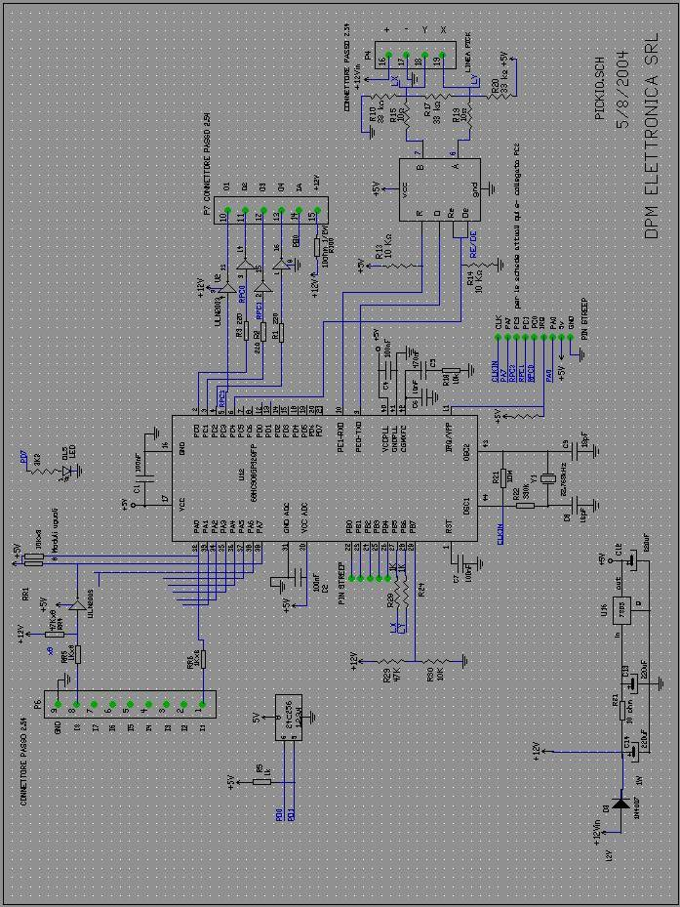

Lista componenti

Componente | Valore | Qtà | Riferimenti
Cond.Cer. | 18pF | 2 | C8,C9
Cond.Cer. | 10nF | 1 | C6
Cond.Cer. | 100nF | 4 | C1,C2,C4,C7
Cond.Cer. | 470nF | 1 | C5
Cond.Elettr. | 220uF | 3 | C12,C13,C14
Diodo | 1N4007 | 1 | D3
LED d rosso 3mm |  | 1 | DL5
Sauro P2.54 | 4-pin | 1 | P4
Sauro P2.54 | 6-pin | 1 | P4
Sauro P2.54 | 9-pin | 1 | P4
Res. | 1OM | 1 | R21
Res. | 10K | 6 | R13,R14,R23,R30,R34,R18
Res. | 10 ohm | 3 | R31,R15,R19
Res. | 10ohm 1/2W | 1 | R100
Res. | 33 | 3 | R10,R17,R20
Res. | 1K | 3 | R24,R28,R5
Res. | 47K | 1 | R29
Res. | 330k | 1 | R22
Catena resistiva | 10Kx8 | 3 | R1,R2,R3
Catena resistiva | 10Kx8 | 2 | RR1,RR2
Catena resistiva | 1Kx8 | 2 | RR5,RR6
Catena resistiva | 47Kx8 | 1 | RR4
Integr.smd | MAX485 | 1 | RS1
Integr.smd | 68HC908GP32qf | 1 | U12
Integr.smd | ULN2003 | 2 | U3,U4
Integr. | 78xx | 1 | U16
Integr.smd | 24LC256 | 1

